健康保険証等コピー貼付台紙
【２】
受給者番号
氏 名
健康保険書類のコピーを貼り付けてください。書類の詳細は裏面をご確認ください。
健康保険書類を貼り付ける場合は、枠内の印字は気にせず、貼り付けてください。（印字は隠れて構いません）
健康保険書類を省略する場合は、その者の氏名を記載し、社会保険、市町村国民健康保険、後期高齢者医療広域連合、国民健康保険組合（以下社保、国保、国組、後期と省略いたします。）のいずれかを○で囲むとともに、「□マイナンバーを提出します」にチェックをしてください。
※本台紙は、お手数ですが、全員省略する場合でもご提出ください。
※貼り付ける書類が枠から出てしまう場合はA4サイズで印刷の上、併せてご提出ください。

患者分 | 患者と同じ健康保険に加入している方
社保、国保、国組、後期  □マイナンバーを提出します | 氏名：  社保、国保、国組、後期  □マイナンバーを提出します
患者と同じ健康保険に加入している方 | 患者と同じ健康保険に加入している方
氏名：  社保、国保、国組、後期  □マイナンバーを提出します | 氏名：  社保、国保、国組、後期  □マイナンバーを提出します
患者と同じ健康保険に加入している方 | 患者と同じ健康保険に加入している方
氏名：  社保、国保、国組、後期  □マイナンバーを提出します | 氏名：  社保、国保、国組、後期  □マイナンバーを提出します

健康保険書類として提出いただく書類について

保険者名、記号番号、患者名、被保険者名（被用者保険の場合のみ）が確認できる書類のいずれかをご提出ください。以下の表で〇とされている書類を1点ご提出ください。
書類 | 被用者保険 | 被用者保険以外（国保、国組、後期）
健康保険証の写し | 〇 | 〇
資格確認書の写し | 〇 | 〇
マイナポータル資格情報画面 | 〇 | 〇
資格情報のお知らせの写し | × | 〇
※保険証コピー等の提出が必要な方全員分を提出する必要があります。
※マイナンバー提出により、上記の書類の提出を省略する場合は以下の２点を行ってください。
１加入している健康保険に変更がある場合は【１】申請書の「加入健康保険」を二重線で修正し
てください。
２【５】マイナンバーによる添付書類の省略に関する調書の「健康保険書類」へチェックをして
ください。

マイナポータル資格情報画面の表示方法
- ログイン後トップページから、健康保険証を選択します ②健康保険証情報が表示されます
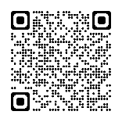
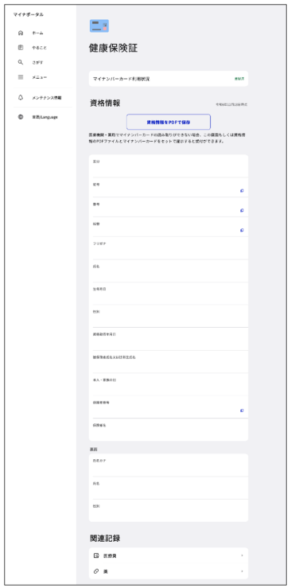
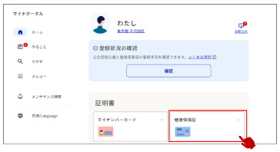

マイナポータルの使い方（ログイン・操作方法等）に関しましては、デジタル庁のホームページをご参照ください。
デジタル庁ホームページ「マイナポータル | デジタル庁 ウェブサービス・アプリケーション」
参 考

